ИНВЕСТИЦИОННЫЙ ПРОЕКТ
«ИНДУСТРИАЛЬНЫЙ ПАРК «ШЕКСНА»

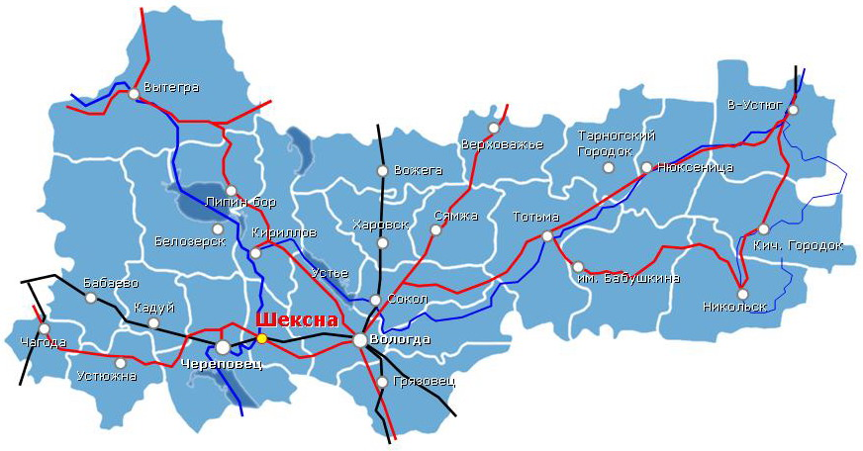
В целях снижения экспортно-сырьевой ориентации экономики Правительством Вологодской области принято решение о создании в Агломерации «Вологда-Череповец» индустриального парка «Шексна», как проекта, способного объединить несколько регионов для достижения единой цели – создания высокотехнологичного, конкурентоспособного продукта.
Место размещения –
Шекснинский район Вологодской области.
Расстояние до:
- обл. центра (г. Вологда) – 96 км;
- г. Череповец – 35 км.

Промышленная площадка (2000 га) расположена в 1000 м на восток от существующего коридора газопроводов высокого давления Грязовец-Выборг, в 300 м от автодороги «А-114» федерального значения Вологда – Новая Ладога, в 700 м на юг от деревни Демидово, на запад (в южной части площадки 2700 м, в северной – 300 м) от автомобильной дороги II технической категории «Нифантово-Пача».

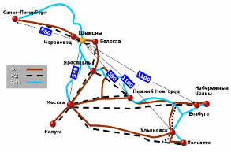
Уникальность территориального расположения индустриального парка состоит в его нахождении на пересечении всех видов транспортных коммуникаций: железные и автомобильные дороги федерального значения, Волго-Балтийский водный путь и воздушный коридор Европа – Азия, что позволяет собрать многофункциональный «пакет» инфраструктур.
Удобная транспортная схема и близость к рынкам сбыта дают индустриальному парку «Шексна» серьезное конкурентное преимущество.
Цели проекта «Индустриальный парк «Шексна»:
Виды деятельности ИП «Шексна»:
- глубокая металлопереработка;
- производство продукции стройиндустрии;
- производство автомобильных компонентов и др.
• диверсификация экономики на основе создания современных высокотехнологичных производств с высокой добавленной стоимостью, увеличение поступлений в бюджеты всех уровней.
• увеличение производства продукции стройиндустрии для обеспечения роста жилищного строительства.
Мощности: ожидаемая максимальная производительность предприятий составит 2,6 млн. тонн различной металлопродукции.
Создание новых рабочих мест: до 5 тыс. рабочих мест.
В настоящее время в полном объеме разработано инвестиционное законодательство области. По отношению к инвесторам в индустриальном парке «Шексна» применяется корпоративная инфраструктурная поддержка, пакет стабильных налоговых региональных льгот. Резиденты парка освобождаются на 5 лет от уплаты транспортного налога и налога на имущество организаций. На такой же срок снижается на 4,5% ставка налога на прибыль.
Правительством области проводится финансирование развития инфраструктур.
Строительство инфраструктуры осуществляется до границы участка инвестора.
Построены инфраструктурные объекты 1-го этапа освоения парка (транспортное автомобильное обеспечение, энергоснабжение, газоснабжение, объекты водоснабжения и водоотведения, подъездной железнодорожный путь - планируется проведение работ по расширению и строительству дополнительных путей на станции примыкания Шеломово).
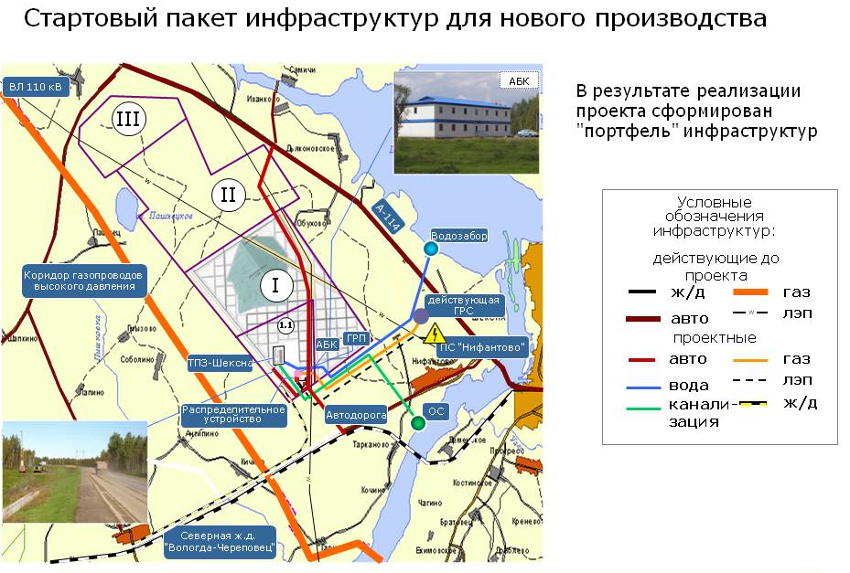
Для поддержки инвесторов и управления инфраструктурами создана специализированная управляющая компания ГУ ВО «Дирекция индустриального парка».
В июне 2010 года состоялся запуск первого предприятия-участника - ЗАО «Северсталь Трубопрофильный завод - Шексна».
Ведутся строительные работы по биотехнологическому предприятию (ЗАО «НПО Северный Стандарт»). Ввод в действие – IV квартал 2011 года.
Выполнены предпроектные работы, ожидается начало строительства:
- завода строительных материалов,
- предприятия промышленного железнодорожного транспорта.

